Спортивное стрельбище планируют открыть в Кленовском
26.03.2018

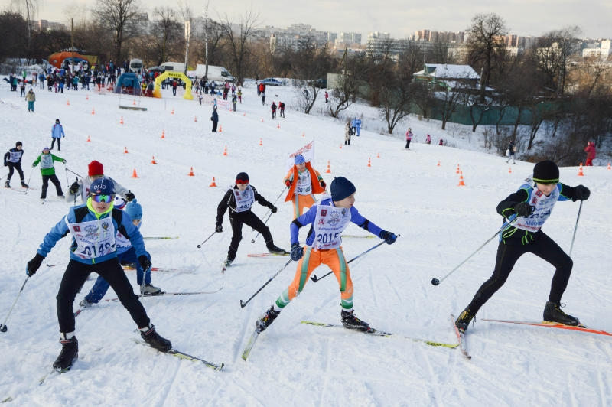
Спортивное стрельбище планируют открыть в Кленовском. Фото: архив
На территории Спортивного клуба «Русь» планируется открыть биатлонное стрельбище. Об этом 23 марта рассказал тренер секции биатлона в СК Анатолий Ломанов.
— На этой неделе состоится разговор с главой администрации поселения Кленовское Алаудином Чигаевым. На встрече мы обсудим инициативу по установке тренировочного стрельбища для наших биатлонистов. Оно будет рассчитано на 20 коридоров. Думаю, что проект одобрят, — поделился Анатолий Ломанов.
Он отметил, что тренировочная база позволит проводить более серьезную подготовку спортсменов. Кроме этого, стрельбище поднимет популярность биатлона среди жителей Кленовского.

Адрес страницы: http://tinao.mos.ru/presscenter/news/detail/7219287.html
Префектура Троицкого и Новомосковского административных округов города Москвы

